Wrocław, 06.10.2015
Dotyczy: zapytania ofertowego na dostawę zmywarki laboratoryjnej i szafy ogniotrwałej, nr postępowania ZZ-2721-238-D-ZO/2015

Niniejszym Zamawiający udziela odpowiedzi na poniższe pytania:

Pytanie nr 1
Dotyczy § 1 punkt 7 umowy
Prosimy o wyjaśnienie, czy Zamawiający wyraża zgodę na zmianę § 1 ust. 7 umowy przez dodanie zapisu: „Maksymalny czas testowania Sprzętu wynosi 3 dni.”
Uzasadnienie:
Zamawiający nie sprecyzował w żaden sposób maksymalnego okresu, przez który może trwać czas testowania Sprzętu. Ponieważ dopiero po zakończeniu tego okresu możliwy jest odbiór końcowy sprzętu, a co za tym idzie także wystawienie faktury, w interesie Wykonawcy jest doprecyzowanie, jaki jest maksymalny czas, przez który może trwać testowanie Sprzętu wymagane przez Zamawiającego. Urządzenia, które mają być dostarczone w niniejszym postępowaniu, są prostym sprzętem laboratoryjnym, które nie wymagają dłuższego czasu testowania. Z tego względu prosimy o wyrażenie zgody na ww. zmianę.

Odpowiedź nr 1
Zamawiający wyraża zgodę na propozycję Wykonawcy i dokonuje stosownej modyfikacji projektu umowy.

Pytanie nr 2
Dotyczy § 6 ust. 3 umowy
Prosimy o wyjaśnienie, czy Zamawiający wyraża zgodę na zmianę § 6 ust. 3 umowy przez dodanie sformułowania: „W razie nieprzystąpienie przez przedstawiciela Zamawiającego do podpisania Protokołu Odbioru Końcowego w terminie 7 dni od dnia zgłoszenia przez Wykonawcę gotowości do odbioru,
Wykonawca uprawniony jest do sporządzenia jednostronnego Protokołu Odbioru Końcowego.”

Uzasadnienie:
Ponieważ dopiero po podpisaniu Protokołu Odbioru Końcowego Wykonawca uprawniony jest do wystawienia faktury VAT, od której liczony będzie termin zapłaty, Wykonawca musi zabezpieczyć się na wypadek, gdyby przedstawiciel Zamawiającego uchylał się od podpisania Protokołu Odbioru Końcowego

Odpowiedź nr 2
Zamawiający wyraża zgodę na propozycję Wykonawcy i dokonuje stosownej modyfikacji projektu umowy

Pytanie nr 3
Dotyczy § 6 ust. 5 umowy
Prosimy o wyjaśnienie, czy Zamawiający wyraża zgodę na zmianę § 6 ust. 5 umowy na: „W przypadku przekroczenia przez Zamawiającego terminu płatności, o którym mowa w ust. 2 niniejszego paragrafu, Wykonawca może naliczyć Zamawiającemu odsetki za nieterminową płatność w wysokości odsetek ustawowych.”

Uzasadnienie:
Standardowo wysokość odsetek, które może naliczać Wykonawca w przypadku opóźnienia w płatności przez Zamawiającego wynagrodzenia, jest równa odsetkom ustawowym. W związku z tym, uprzejmie prosimy o utrzymanie odsetek na ww. poziomie

Odpowiedź nr 3
Zamawiający wyraża zgodę na propozycję Wykonawcy i dokonuje stosownej modyfikacji projektu umowy

Pytanie nr 4
Dotyczy § 10 ust. 3 punkt e) umowy
Prosimy o wyjaśnienie czy Zamawiający wyraża zgodę na usunięcie § 10 ust. 3 punkt e) umowy, ewentualnie na zmniejszenie kary umownej do wysokości 1 % wynagrodzenia netto za każde naruszenie?

Uzasadnienie:
Punkt ten przewiduje karę umowną w wysokości 5% wynagrodzenia netto w przypadku naruszenia przez Wykonawcę zasad poufności opisanych w § 13 ust. 1 i 2 Umowy. Zastrzeżona kara umowna jest zbyt wysoka i grozi poniesieniem przez Wykonawcę rażącej straty. W przypadku gdyby szkoda poniesiona przez Zamawiającego była wyższa niż zastrzeżona kara umowna, ma on prawo dochodzić odszkodowania uzupełniającego, zgodnie z § 10 ust. 4 Umowy. Z tego względu prosimy o zmniejszenie kary umownej do 1 % wynagrodzenia netto.

Odpowiedź nr 4
Zamawiający zmniejsza kary umowne określone w § 10 ust. 3 punkt e) umowy do wysokości 1 % wynagrodzenia za każde naruszenie.

Pytanie nr 5
Dotyczy § 12 ust. 2 umowy
Prosimy o wyjaśnienie czy Zamawiający wyraża zgodę na zmianę § 12 ust. 2 umowy na: „Informacje takie nie zostaną ujawnione osobom trzecim bez pisemnej zgody drugiej Strony, w okresie obowiązywania umowy, jak i w ciągu 1 roku po jej wykonaniu lub rozwiązaniu, chyba że informacje takie zostały już opublikowane.”

Uzasadnienie:
Obecnie Zamawiający nie przewiduje żadnego okresu, po którym ustaje obowiązek zachowania informacji w poufności, jednakże zastrzega wysoką karę umowną za naruszenie tego obowiązku. Z tego względu wnosimy o wyrażenie zgody na dookreślenie terminu obowiązywania obowiązku zachowania poufności

Odpowiedź nr 5
Zamawiający wyraża zgodę na propozycję Wykonawcy i dokonuje stosownej modyfikacji projektu umowy.

Pytanie nr 6
Dotyczy § 13 ust. 2 lit. h) oraz i) umowy
Prosimy o wyjaśnienie czy Zamawiający wyraża zgodę na usunięcie z § 15 ust. 2 lit. h) oraz i) umowy?
Uzasadnienie:
Wykonawca nie może godzić się na zmianę sposobu rozliczenia Umowy lub dokonywania płatności na rzecz Wykonawcy, zwłaszcza bez żadnego dookreślenia warunków tej zmiany. Wykonawca posiada bowiem zobowiązania w stosunku do swoich dostawców i musi realizować swoje zobowiązania w stosunku do nich w określonych terminach. Również ewentualne nieuzyskanie dofinansowania nie może obciążać Wykonawcy, który podejmie kroki w celu sprowadzenia i dostarczenia sprzętu, a w razie zmiany umowy zostałby ze sprowadzonym dla Zamawiającego przedmiotem zamówienia

Odpowiedź nr 6
Zamawiający wyraża zgodę na propozycję Wykonawcy i dokonuje stosownej modyfikacji projektu umowy.

Pytanie nr 7
Prosimy o wyjaśnienie czy Zamawiający wyraża zgodę na usunięcie z załącznika nr 3 do Umowy – ust. 6 ?

Uzasadnienie:
Obowiązek dostarczenia sprzętu zastępczego w istocie nakłada na Wykonawcę obowiązek zakupienia i utrzymywania w gotowości do ewentualnego dostarczenia sprzętu zastępczego, co stanowi zbyt duże wymaganie i obciążenie dla Wykonawcy. Zamawiający ma prawo naliczenia kar umownych w przypadku opóźnienia w naprawie, co powinno zrekompensować mu brak możliwości korzystania ze sprzętu
Odpowiedź nr 7
Zamawiający nie wyraża zgody na wniosek Wykonawcy

Pytanie nr 8
Dotyczy załącznika nr 3 do Umowy – ust. 8
Prosimy o wyjaśnienie czy Zamawiający wyraża zgodę na zmianę załącznika nr 3 do Umowy – ust. 8 na: „W razie wymiany Sprzętu lub jego części na nowy, okres gwarancji biegnie na wymieniony sprzęt lub jego część od nowa.”?

Uzasadnienie:
Obecny zapis przewiduje wydłużenie okresu gwarancji o trzykrotność okresu opóźnienia w razie jego wystąpienia. Postanowienie takie nie jest uzasadnione, gdyż wydłużenie gwarancji powinno nastąpić – tak jak zostało to przewidziane w ust. 7 – o czas naprawy, nawet jeśli zostałaby ona wykonana z opóźnieniem. Za opóźnienie Zamawiający jest bowiem uprawniony do naliczenia kar umownych.

Odpowiedź nr 8
Zamawiający wyraża zgodę na propozycję Wykonawcy i dokonuje stosownej modyfikacji projektu umowy.
Pytanie nr 9
Dotyczy cz. Nr 1 - zmywarka
Czy Zamawiający zapewnia przyłącza wymagane do podłączenia zmywarki laboratoryjnej wg wytycznych poniżej:
Przyłącza wody
1 x zimna woda, ciśnienie dynamiczne 2-10 bar (200-1000 kPa) (zabezpieczone przed zasysaniem zwrotnym wg EN 1717)•
1 x zimna woda dla kondensatora pary, ciśnienie dynamiczne 2-10 bar (200-1000 kPa) (zabezpieczone przed zasysaniem zwrotnym wg EN 1717)•
1 x woda odmineralizowana, ciśnienie dynamiczne 2-10 bar (200-1000 kPa) (zabezpieczone przed zasysaniem zwrotnym wg EN 1717) (opcjonalne wykonanie ADP: króciec dla węża o średnicy wewnętrznej 13 mm)
•1 x ciepła woda, ciśnienie dynamiczne 2-10 bar (200-1000 kPa) (zabezpieczone przed zasysaniem zwrotnym wg EN 1717)
Przyłącze elektryczne
3 N AC 400 V 50 Hz z możliwością przebudowy na AC 230 V 50 Hz, kabel przyłączeniowy ok. 2,0 m, 5 x 2,5 mm 2 z wtyczką CEE

Odpowiedź nr 9
Dotyczy Przyłącza wody
w pomieszczeniu rozprowadzona jest instalacja wody zimnej i ciepłej wodociągowej oraz wody zdemineralizowanej
Podejścia zakończone są zaworami 1/2 cala.
Dostawa i montaż redukcji, złączek i węży po stronie wykonawcy.
Ze względu na lokalizację na V piętrze maksymalne ciśnienie w instalacji to 4-4,5 bara.
Poniżej rzut pomieszczenia z planem instalacji
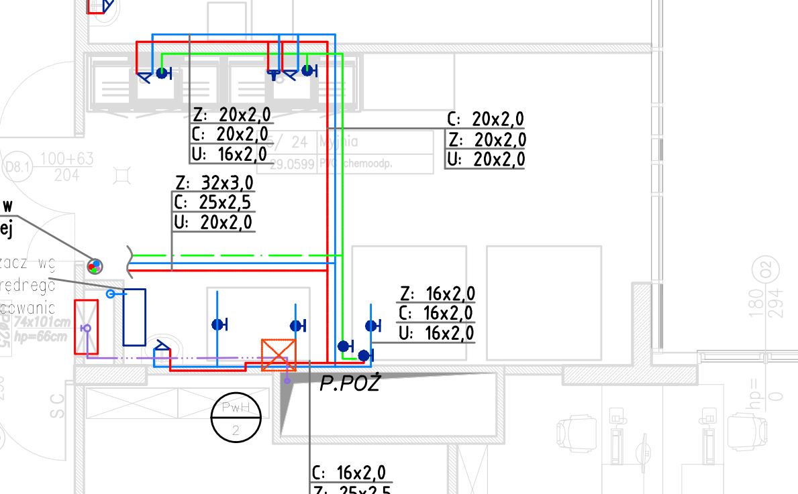

Dotyczy Przyłącza elektrycznego
W pomieszczeniu 5/24 znajdują się trzy gniazda 3L+N+PE AC 400 V 50 Hz 16A, 32A. Przebudowa na AC 230 V 50 Hz, oraz kabel przyłączeniowy z wtyczką w zakresie Wykonawcy.
W załączeniu do niniejszej Informacji znajduje się Lokalizacja gniazd wg schematu

Pytanie nr 10
Dotyczy cz. nr 1- zmywarka
Zamawiający wymaga termin realizacji Zamówienia 5 tygodni. Wskazany przez Państwa dostawca potwierdza termin dostawy 5-6 tygodni roboczych. Dodatkowo należy uwzględnić przerwę produkcyjna w okresie świąteczno – noworocznym trwająca dwa tygodni.
W związku z powyższym prosimy o przedłużenie terminu realizacji do 8 tygodni od daty otrzymania zamówienia

Odpowiedź 10
Zamawiający nie wyraża zgody na wniosek Wykonawcy

Pytanie nr 11
Dotyczy cz. nr 2 - szafa
Zamawiający wyspecyfikował szafę Düperthal BASIC XL podając wymiary 1200 x 600 x 1970 mm. Szafa Düperthal BASIC XL posiada wymiary 1195 x 595 x 2075 mm.
Prosimy o dopuszczenie szafy standardowej o wymiarach 1195 x 595 x 2075 mm.

Odpowiedź 11
Zamawiający modyfikuje opis przedmiotu zamówienia w zakresie części nr 2 który otrzymuje następujące brzmienie:

Szafa Duperthal BASIC M w odporności ogniowej FWF 30 minut – 2 sztuki
Szerokość 595 mm / głębokość 595 mm / wysokość 2075 mm, szafa na odczynniki palne – typ FWF 30 wg EN 14470-1, drzwi skrzydłowe, 3 półki, wanienka zbiorcza, płyta perforowana.
Po stronie Wykonawcy obowiązek podłączenia do istniejących instalacji.
Pytanie nr 12
Dotyczy cz. nr 2 - szafa
Zamawiający wymaga termin realizacji Zamówienia 5 tygodni. Wskazany przez Państwa dostawca potwierdza termin dostawy 5-6 tygodni roboczych. Dodatkowo należy uwzględnić przerwę produkcyjna w okresie świąteczno – noworocznym trwająca dwa tygodni.
W związku z powyższym prosimy o przedłużenie terminu realizacji do 8 tygodni od daty otrzymania zamówienia.
Odpowiedź 12
Zamawiający nie wyraża zgody na wniosek Wykonawcy.

Pytanie nr 13
Dotyczy cz. nr 1 - zmywarka
Czy Zamawiający wyrazi zgodę na taką modyfikację zapisu w punkcie 5 załącznika nr 3, aby usunięcie wad było wykonywane w terminie 10 dni roboczych oraz w przypadku konieczności sprowadzenia części zamiennych z zagranicy w ciągu 21 dni roboczych ? Warunki gwarancji przewidują naprawę sprzętu w takim okresie, gdyż jest to urządzenie sprowadzane z zagranicy bezpośrednio od producenta.

Odpowiedź 13

Pytanie nr 14
Dotyczy cz. nr 1 - zmywarka
Czy Zamawiający wyrazi zgodę na usunięcie w punkcie 5 oraz 6 załącznika nr 3 zapisu, w którym Wykonawca zobowiązany jest do dostarczenia sprzętu zastępczego? Jako Wykonawca możemy zobowiązać się do usunięcia usterki w określonym terminie, nie jesteśmy jednak w stanie przewidzieć łącznego czasu przestoju aparatury, spowodowanego awariami, ponieważ jest on zależny od wielu czynników, także tych leżących po stronie użytkownika, dlatego producent nie wyraża zgody na umieszczenie takiego zapisu w warunkach gwarancji. Również instalacja urządzenia zastępczego jest niemożliwa ze względu na konieczność każdorazowego podłączania i odłączania urządzenia od istniejącej sieci.

Odpowiedź 14
Zamawiający nie wyraża zgody na propozycję Wykonawcy

Jednocześnie Zamawiający informuje, że zarówno zmywarka jak i obie szafy przeznaczone są do instalacji w pomieszczeniach laboratoryjnych.

Pozostałe zapisy zapytania ofertowego nie ulegają zmianie.

Zatwierdzam

Z up.
Agnieszka Jurgielaniec

Dyrektor Departamentu Zakupów

